Exercício 3

Implemente um programa que recebe 3 valores (a, b e c) e que realiza o seguinte cálculo, apresentado o resultado da expressão ao final.

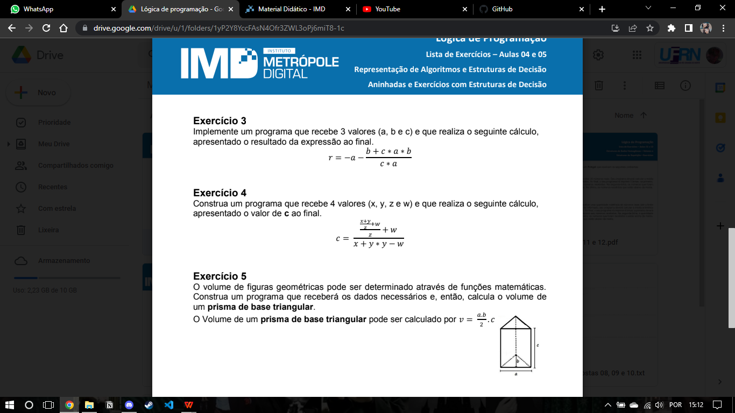

escreva "Digite um número: "

var a := leia_numero

escreva "Digite um número: "

var b := leia_numero

escreva "Digite um número: "

var c := leia_numero

var r := -a-((b+(c*a*b))/(c*a))

escreva "{r}"